**Δεκαδικοί αριθμοί**

**Δεκαδικοί αριθμοί** είναι οι αριθμοί που απο­τελούνται από ένα **ακέραιο** και ένα **δεκαδικό** μέρος. Τα δύο μέρη χωρίζονται μεταξύ τους με την **υποδιαστολή (,)**

**π.χ. 143,856**

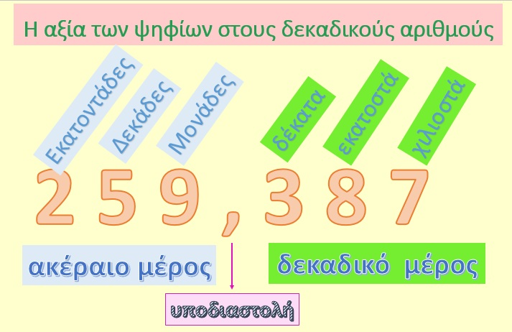

Η αξία ενός δεκαδικού αριθμού δεν αλλάζει, αν προ­σθέσουμε ή διαγράψουμε μηδενικά στο τέλος του.

Π. χ. 247,820 ή 247,82

**Κάνω τις παρακάτω εργασίες στο τετράδιό μου ή τις εκτυπώνω:**

Τι δηλώνει κάθε φορά το/τα κόκκινο/α ψηφίο/α των παρακάτω αριθμών:

363,048

164,712 

79,804 

1.252,314  

53.034,703   

Γράφω με ψηφία τους παρακάτω αριθμούς:

|  |
| --- |
|  |
|  |
|  |
|  |

α) Είκοσι πέντε εκατοστά

β) Επτά χιλιοστά

γ) Επτά χιλιάδες και πέντε χιλιοστά

δ) Δώδεκα χιλιάδες τριάντα και τρία εκατοστά

Διαγράφω τα μηδενικά που δεν επηρεάζουν την αξία του αριθμού:

α) 243,040 β) 80,007 γ) 0,987 δ) 56,00

Κάνω κάθετα τις παρακάτω πράξεις:

ΠΡΟΣΟΧΗ!!!

Υποδιαστολή κάτω από Υποδιαστολή

&

Όταν φτάσω στην Υποδιαστολή την κατεβάζω

α) 8.654 + 4,56 =

β) 18,07 + 182 =

γ) 156,029 + 9,08 =

α) 78,9 – 7,89 =

β) 905,3 – 9,67 =

γ) 1.673 – 89,7 =

*Καλό διάβασμα!!!*